计算机组成原理

课程目标
讲述的是计算机硬件系统的逻辑实现，注意是逻辑实现而不是物理实现；

课程概貌
讲授内容
基本部件的结构和组织方式
基本运算的操作原理
基本部件和单元的设计思想
特色
计算机组成的一般原理，不以具体机型为依托
采用自顶向下的方式、层层细化

教材
计算机组成原理 唐朔飞
数字设计和计算机体系结构 David Harris
计算机组织&设计：硬软件接口技术 David A.Patterson John L.Hennessy

David A.Patterson提出了risk精简指令集的概念，

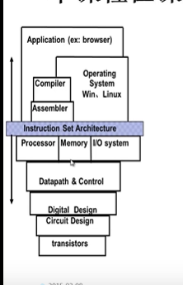

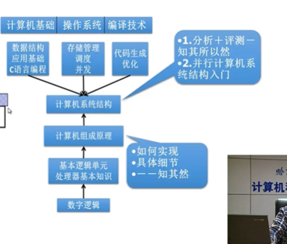

课程内容的组织

第一篇 计算机系统的概论

第二篇 计算机系统的硬件结构

第三篇 CPU

第四篇 CU

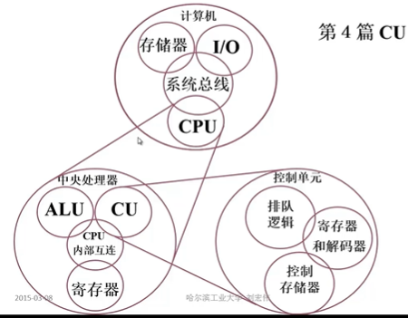

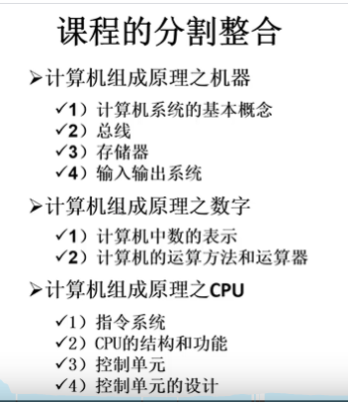

第一章 计算系统概论
1.1 计算机系统简介
问题一：现代计算机系统有哪两部分组成？

现代计算机的多态性
物联网
把传感器嵌入和装备到电网、铁路、桥梁、隧道、公路、建筑、供水系统、大坝、油气管道等各种物体重，并且被普遍连接，形成所谓物联网，然后将物联网与现有的互联网整合起来，实现人类社会与物理系统的整合，形成智慧地球。
CPS：信息物理系统
超级计算机
HPC:高性能计算机群

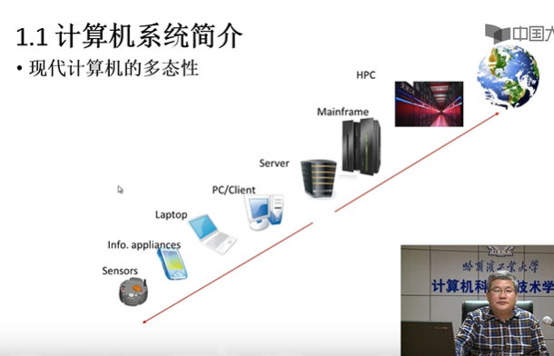

1.1.1 计算机系统的软硬件概念
硬件：计算机的实体，如主机、外设等
软件：由具有各类特殊功能的信息（程序）组成，分为系统软件（用来管理整个计算机系统，例如语言处理程序、操作系统、服务性程序、数据库管理系统、网络软件）和应用软件（按任务需要编制成的各种程序）

简单的一个层次结构
应用软件
系统软件
硬件

1.1.2 计算机系统的层次结构
系统复杂性管理的方法-1
--抽象
抽象-对于一个过程或者一件制品的某些细节有目的的隐藏，以便把其他方面、细节或者结构表达的更清楚。【百度百科】
抽象-指高级的模型和低级的实体相对【维基百科】
抽象-隐藏系统中不重要的细节【David Harris】
可以从物理结构的角度对计算机进行抽象；
Application Software
Operating Systems
Architecture
Micro-architecture
Logic
Digital Circuits
Analog Circuits
Divices
Physics

从程序员角度对计算机进行抽象。
最早出现的语言，机器语言
操作系统
虚拟机器
机器语言
实际机器M1
微指令系统
微指令机器M0
软件
硬件
汇编语言
虚拟机器M2
虚拟机器M3

高级语言

1.1.3 计算机体系结构和计算机组成

计算机体系结构 | 程序员所见到的计算机系统的属性  概念性的结构与功能特性  （指令系统、数据类型、寻址技术、IO机理，例如有无乘法指令）
计算机组成 | 实现计算机体系结构所体现的属性  （具体指令的实现，例如如何实现乘法指令）

1.2计算机的基本组成
1.2.1冯.诺伊曼计算机的特点
1949年，第一台冯诺依曼计算机edvac，冯诺依曼被称为现代计算机之父
EDVAC (Electronic Discrete variable Automatic Computer)：离散变量自动电子计算机。
EDVAC方案明确奠定了新机器由五个部分组成，包括：运算器、逻辑控制装置、存储器、输入和输出设备，并描述了这五部分的职能和相互关系．报告中，诺伊曼对EDVAC中的两大设计思想作了进一步的论证，为计算机的设计树立了一座里程碑。
（1）计算机由五大部件组成
（2）指令和数据以同等地位存于存储器，可按地址访问；
（3）指令和数据用二进制表示
（4）指令由操作码和地址码组成
（5）存储程序
（6）以运算为中心

冯诺依曼计算机硬件框图
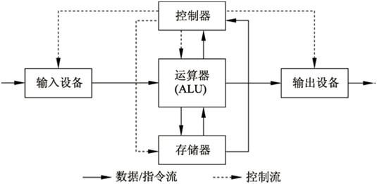

运算器：算术运算、逻辑运算
控制器：指挥程序运行
输入设别：将信息转换成机器能够识别的形式
输出设备：将结果转换成人们熟悉的形式
存储器：存放数据和程序

上面结构的问题：
以运算器为核心，运算器会成为系统瓶颈
图比较乱，不具有层次性

1.2.2 计算机硬件框图
（1）以存储器为中心的计算机硬件框图

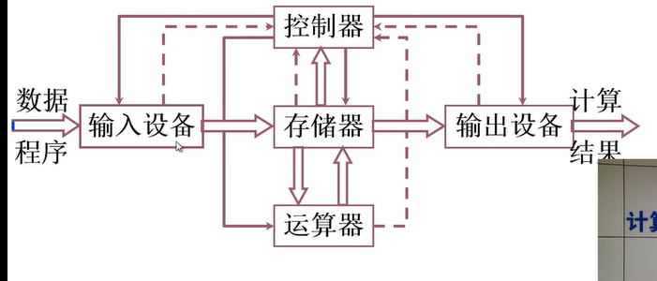

运算器 ALU
控制器 CU
输入设备
输出设备
存储器

CPU = ALU+CU
存储器= 主存+辅存
I/O设备=输入设备+输出设备
主机=CPU+存储器
硬件=主机+I/O设备

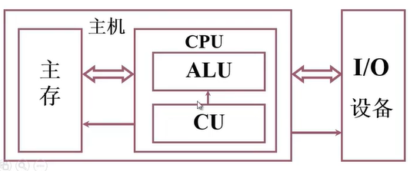

系统复杂性管理的方法-2
--层次化（Hierachy）：将被设计的系统划分为多个模块或子模块；
--模块化（modularity）：有明确定义的功能和接口
--规则性（regularity）：模块更容易被重用

1.2.3计算机的工作步骤
问题：一个现实中的问题，如何用计算机来解决？
问题：是不是所有的问题都可用计算的方法来解决
具体关注：可计算性理论
生活中存在不可计算性问题
假设我们面对的是一个可以用计算机解决的问题，如何用计算机来解决这个问问题呢？
（1）上机前的准备
--建立数学模型
--确定计算方法
--编制解题程序
程序-运算的全部步骤
指令-每一个步骤
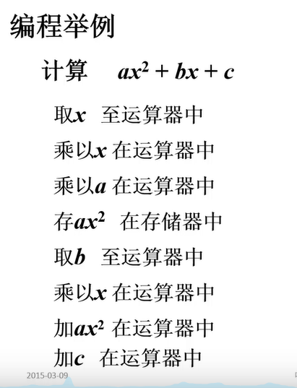

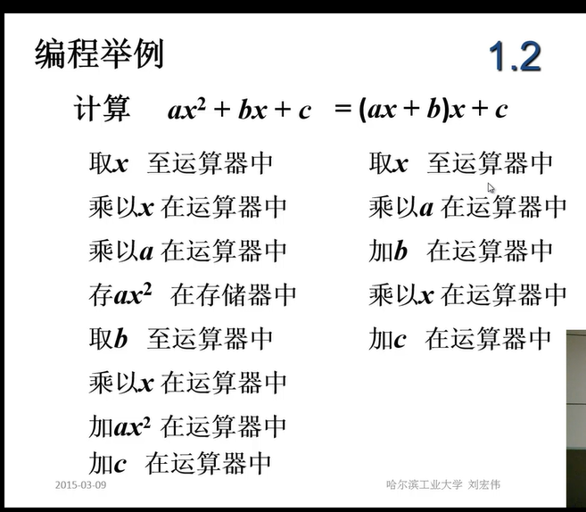
算法改进，减少指令运算，降低存储空间

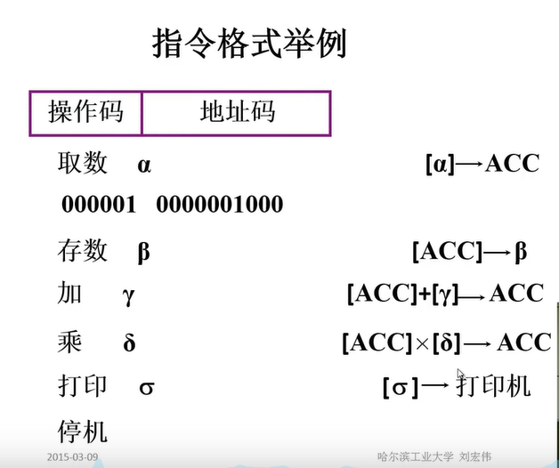
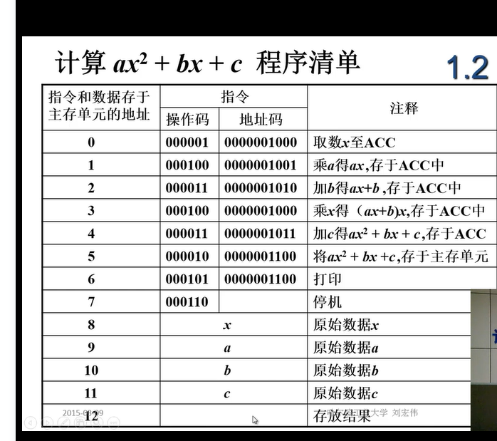

指令和数据都是保存在存储器中的
存储器结构？
如何进行访问？
每次访问获得的数据的位数是多少呢？

1.2.4计算机的解题过程

（1）存储器的基本组成

存储体由多个存储单元组成，存储单元由多个存储元件（0/1）组成.
存储单元：存放一串二进制代码
存储字：存储单元中二进制代码的组合
存储字长：存储单元中二进制代买的位数
.
每一个存储单元赋予一个地址；可以通过地址对存储单元访问；
按地址寻访
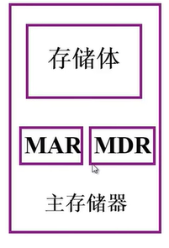
MAR:存储器地址寄存器，反映存储单元的个数
MDR:存储器数据寄存器，反映存储字长

（2）运算器的基本组成和操作过程
已经知道了存储器的基本结构和工作过程？
运算器的结构是什么？
运算器功能是什么？是如何工作的？
-加法？
-乘法？

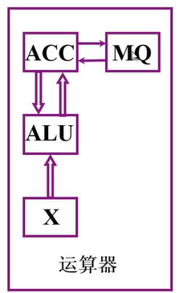
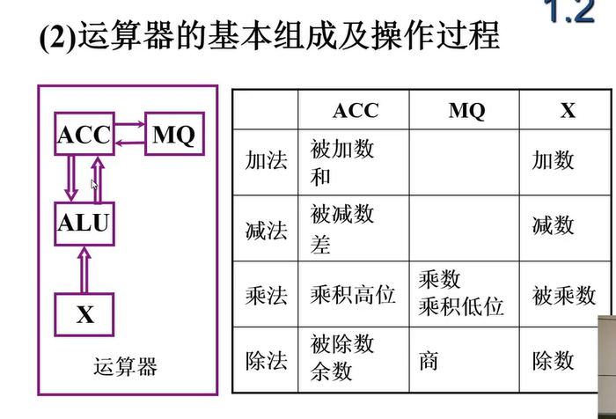

1.3计算机硬件的主要技术指标

第二章 计算机的发展史

第三章 系统总线

3.1 总线的基本概念
（1）为什么要用总线？

（2）什么是总线？
总线是各个部件的信息传输线，是各个部件共享的传输介质。

（3）总线上信息的传输
串行
并行

（4）总线结构的计算机举例
单总线结构
面向CPU的双总线结构
以存储器为中心的双总线结构图
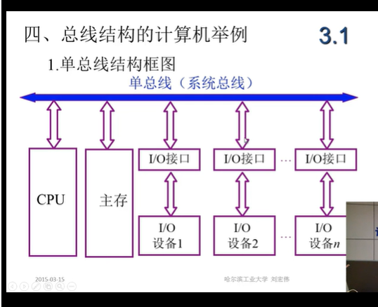

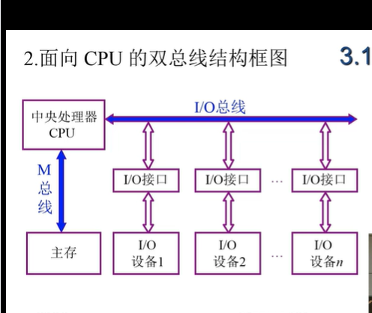
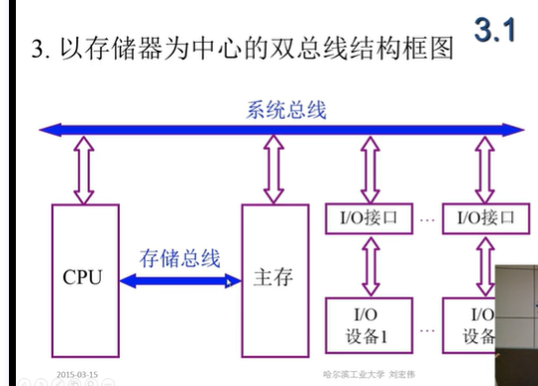

3.2 总线的分类
根据总线的位置分类
（1）片内总线（芯片内部的总线）
（2）系统总线
系统总线分为
数据总线：双向与机器字长、存储字长有关
地址总线：单向 与存储地址、IO地址有关
控制总线：有出 有入
（3）通信总线
用于计算机系统之间或计算机系统与其他系统（如控制仪表、移动通信等）之间的通信
传输方式（串行通信总线、并行通信总线）

3.3 总线的特性以及性能指标

（1）总线物理实现

（2）总线特性
机械特性
尺寸、形状、管脚数以及排列顺序

电气特性
传输方向和有效的电平范围

功能特性
每根传输线的功能：地址信号，数据信号，控制信号

时间特性
信号的时序关系

（3）总线的性能指标
指标 | 描述
总线宽度 | 数据线的根数
标准传输率 | 每秒传输的最大字节数（MBps）
时钟同步、异步 | 同步、不同步
总线复用 | 地址线、数据线复用
信号线数 | 地址线、数据线、控制线的总和
总线控制方式 | 突发、自动、仲裁、逻辑、计数
其他指标 | 负载能力

（4）总线标准
不同计算机部件生产厂商对计算机进行集成，需要遵循相同标准
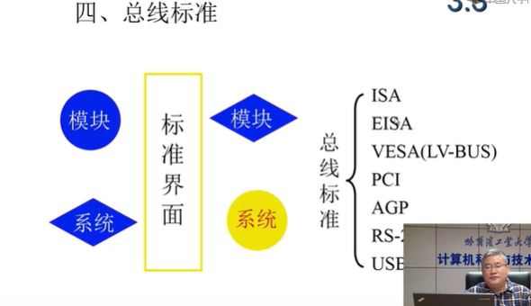

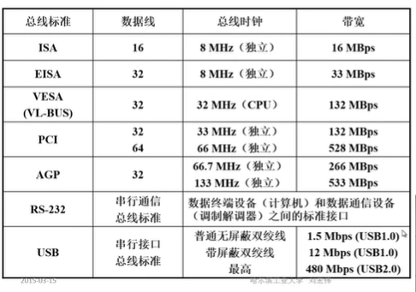

3.4 总线结构
（1）单总线结构
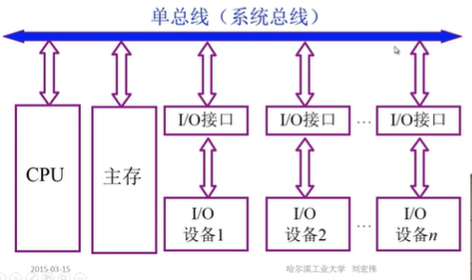

（2）多总线结构
双总线结构
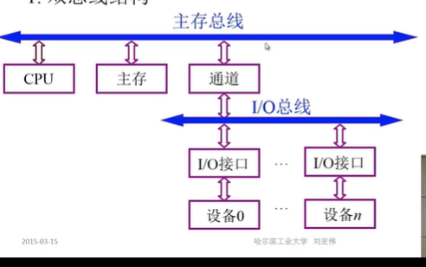

三总线结构
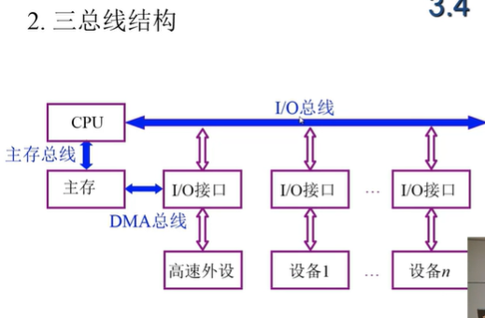
低速设备通过I/O总线
高速设备通过DMA总线
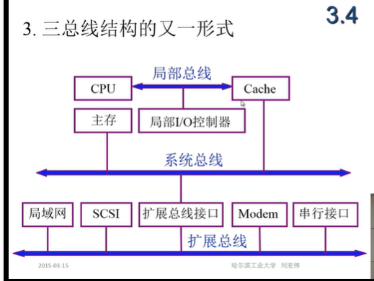

四总线结构
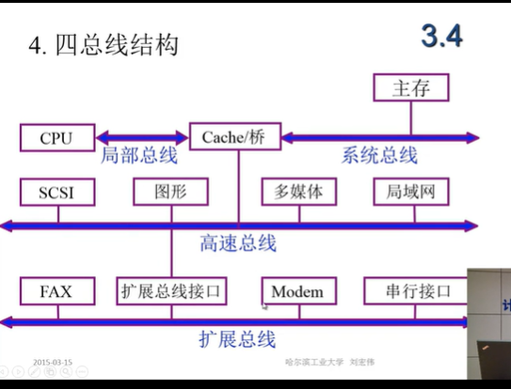

（3）总线结构举例
传统微型机总线结构
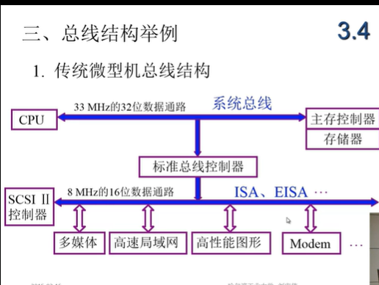
VL-BUS局部总线结构
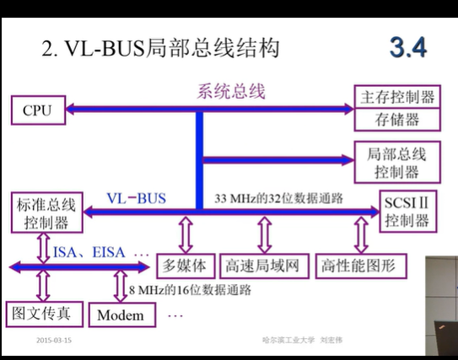

PCI总线结构
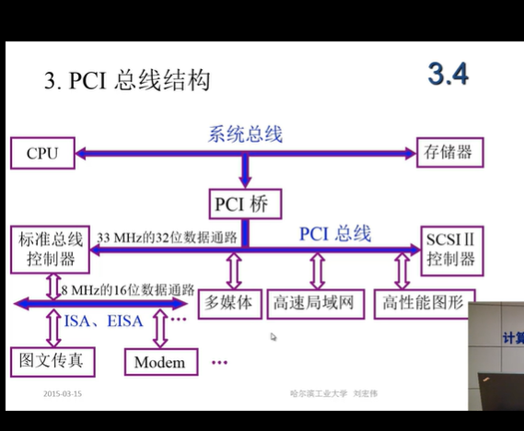
多层PCI总线结构
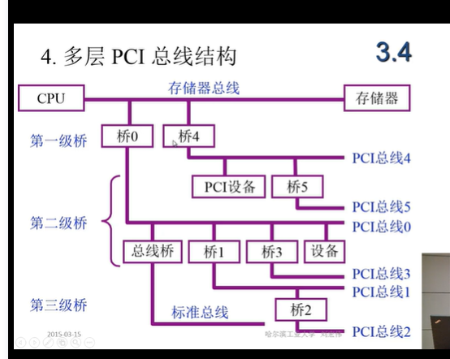

3.5 总线控制

第四章 存储器

第五章

